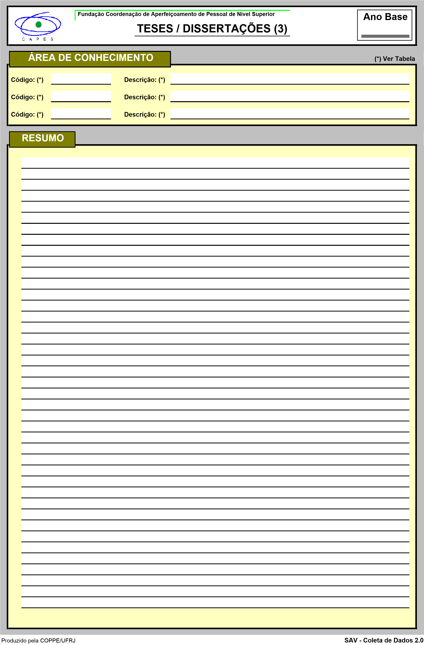

Os novos desenvolvimentos no setor aeronáutico têm proporcionado uma evolução na definição dos sistemas embarcados, que exibe uma tendência no aumento do uso de equipamentos eletricamente alimentados. Este fato vem se tornando comum em novos projetos e é tido como uma tendência no mercado de aviação, onde existe a inclinação da realização de projetos com ênfase no conceito de *More Electric Aircraft* (MEA). Entretanto, o aumento da dependência do sistema elétrico, juntamente com a elevação do número de cargas conectadas na rede, tem trazido atenção aos problemas relacionados à qualidade de energia, a qual é degradada pela inserção de componentes harmônicos nas formas de onda da tensão. A condição de assegurar a qualidade de energia é requisitada por normas aeronáuticas e deve ser considerada no desenvolvimento de uma aeronave a fim de garantir sua segurança operacional. Nesse contexto, esse trabalho enumera as principais soluções para mitigar a presença de componentes harmônicos e traz uma comparação com suas respectivas características, enfatizando os proveitos e deficiências de cada solução. Nesse panorama, o foco do estudo é dirigido à melhora da qualidade de energia e correção do fator de potência com a utilização da filtragem ativa. O entendimento e o desenvolvimento dos filtros ativos são apresentados e a teoria da potência instantânea, assim como os principais embasamentos teóricos, são discutidos para a elaboração e compreensão dos filtros. Como forma de analisar sua implementação em sistemas aeronáuticos, uma simulação é proposta com a operação de um sistema de geração e distribuição operando com filtros ativos do tipo *shunt* conectados na entrada de atuadores eletro-hidrostático. Os modelos utilizados na elaboração da simulação pretendem simular de forma suficientemente adequada à operação de um sistema elétrico, e os resultados obtidos são aprestados e utilizados como instrumento na discussão da eficácia da implementação do filtro ativo.